***Práctica 19:*** *Modificar la clase DNI para establecer los modificadores ( final, static ) que consideres necesario. Toma captura de pantalla de cómo queda la clase y explica por qué motivo consideras que es apropiado haber puesto los modificadores que has empleado.*

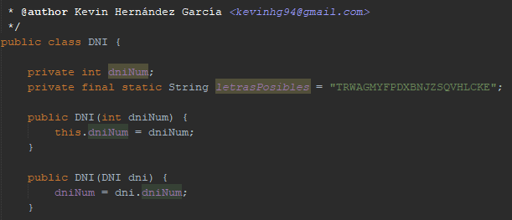En la práctica 18 se creó la clase DNI, esta contenía los atributos int dniNum y String letrasPosibles.

Este último atributo puede ser modificado porque siempre va a ser el mismo para todas las posibles instancias, de manera que se le puede colocar “static final”.

De igual manera también puede ser apropiados los métodos que se habían creado para la clase.

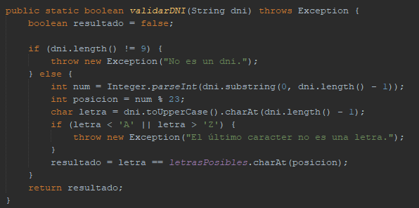

Haciendo a ambos métodos de la clase estáticos, podemos hacer que no necesiten una instancia para ser llamados.

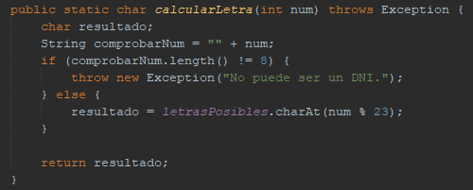

De esta forma podemos calcular y validar la letra del DNI sin la creación de un objeto.

